 | Министерство науки и высшего образования Российской Федерации  Федеральное государственное автономное образовательное учреждение  высшего образования  «Московский государственный технический университет  имени Н.Э. Баумана  (национальный исследовательский университет)»  (МГТУ им. Н.Э. Баумана)

ФАКУЛЬТЕТ | ИНФОРМАТИКА И СИСТЕМЫ УПРАВЛЕНИЯ
КАФЕДРА | СИСТЕМЫ ОБРАБОТКИ ИНФОРМАЦИИ И УПРАВЛЕНИЯ

ИНДИВИДУАЛЬНОЕ ДОМАШНЕЕ ЗАДАНИЕ
«Основные конструкции языка Python»

ДИСЦИПЛИНА: «Парадигмы и Конструкции Языков Программирования»

Выполнил: студент гр. ИУ5-33Б |  | _________________ (Миронов Н.П.)  (Подпись) (Ф.И.О.)
Проверил: |  | _________________ ( Саргсян О.Г. )  (Подпись) (Ф.И.О.)
Дата сдачи (защиты):
Результаты сдачи (защиты):
- Балльная оценка:
- Оценка:

2026 г.
Цель: изучение основных конструкций языка Python.
Выполнение работы
- Программа, написанная с использованием процедурной парадигмы (рисунки 1,2). На рисунке 1 представлен код функций, вычисляющих решения уравнений.
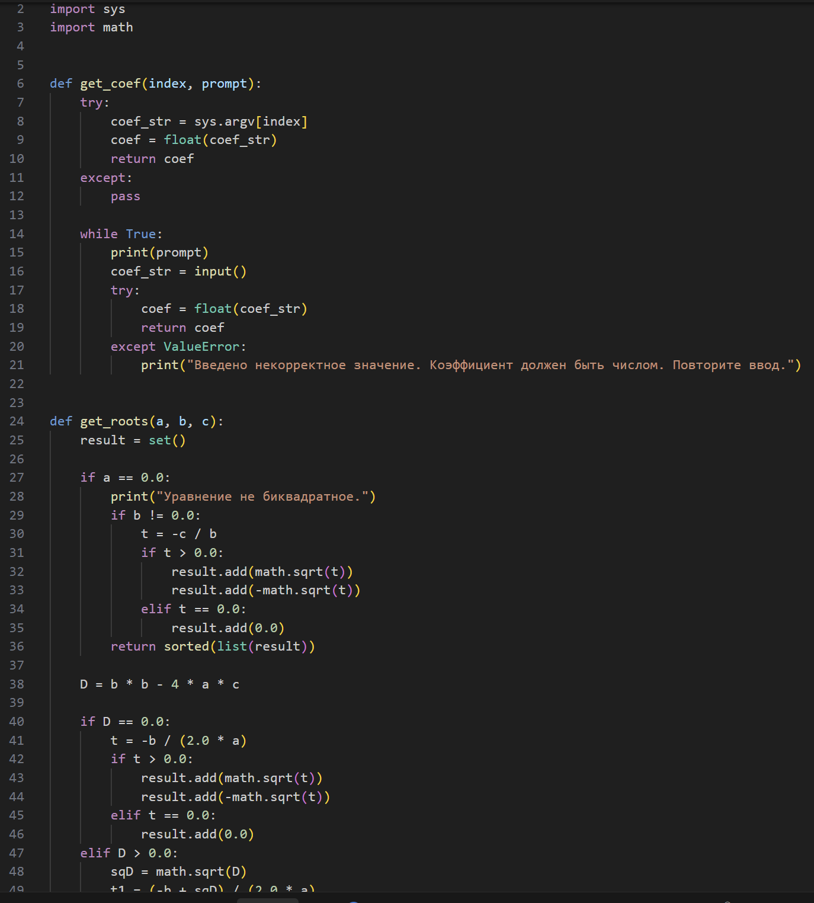
Рисунок 1 – Начало программы 1

На рисунке 2 представлен код функции main:
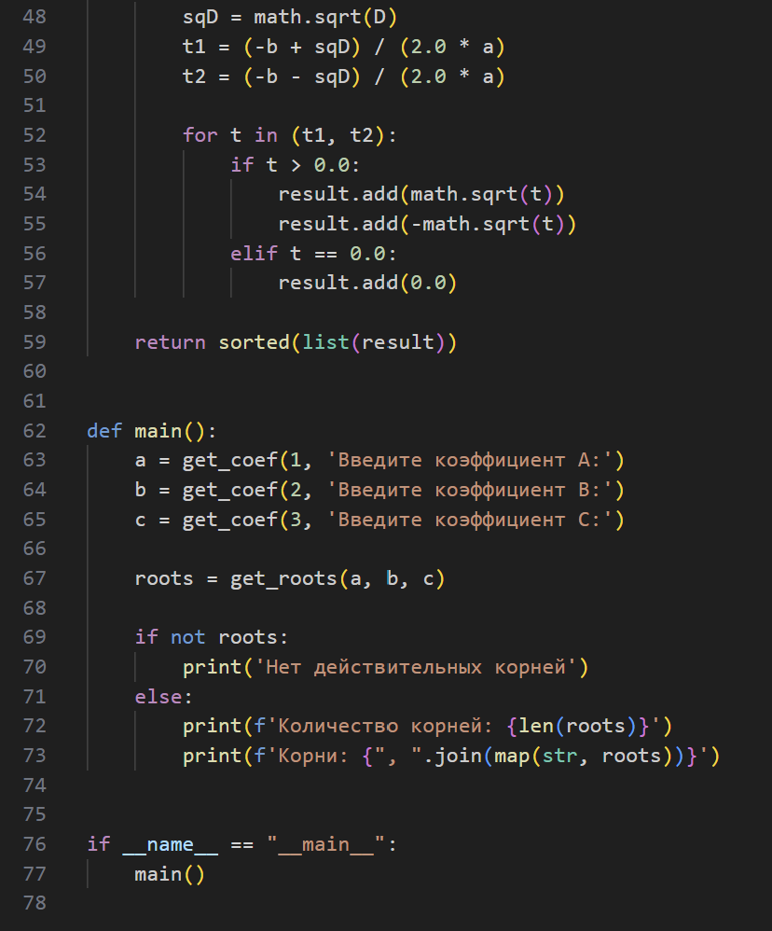
Рисунок 2 – Конец программы 1

- Пример работы программы 1 представлен на рисунке 3.
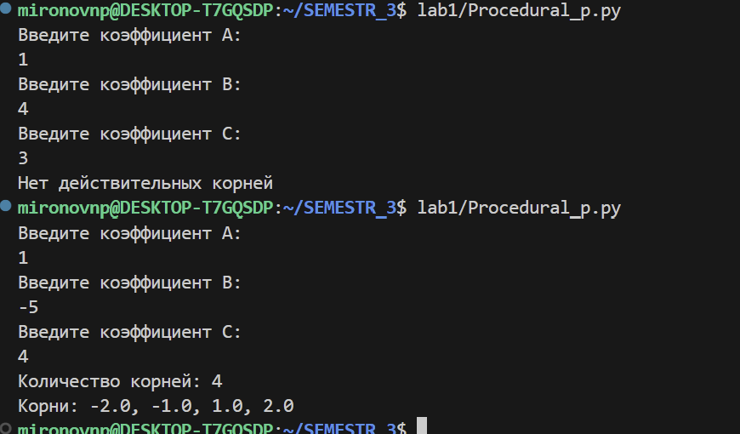
Рисунок 3 – Пример работы программы 1.
- Код программы, написанной с использованием объектно-ориентированной парадигмы, представлен на рисунках 4, 5.
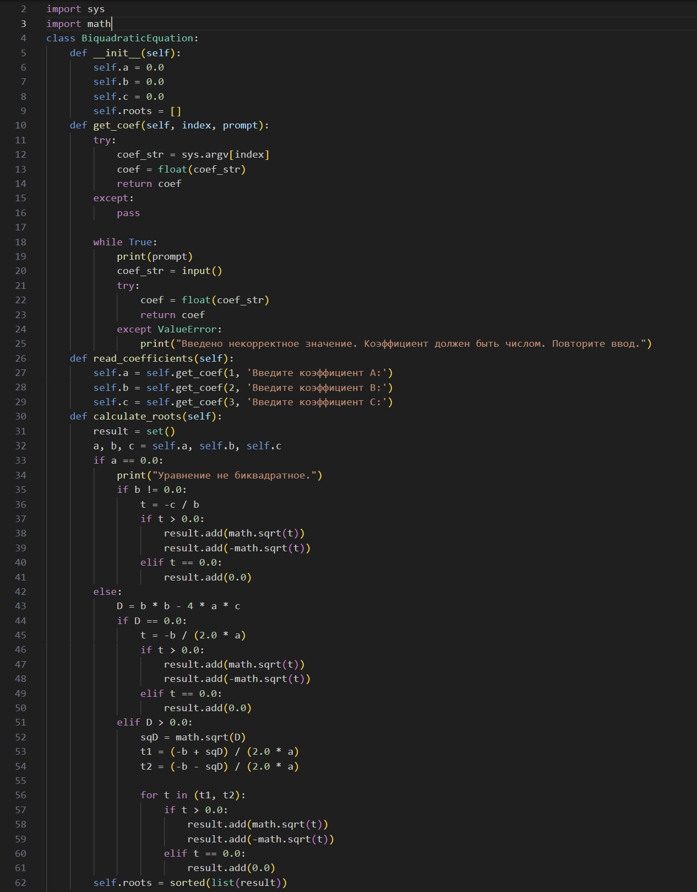
Рисунок 4 – Код класса BiquadraticEquation

На рисунке 5 представлен код функции main.
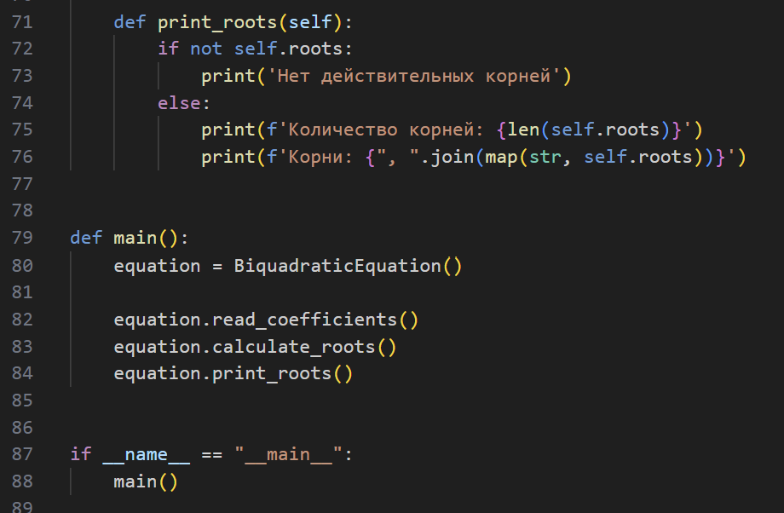
Рисунок 5 – Код функции main программы 2
- Пример работы программы 2 представлен на рисунке 6.
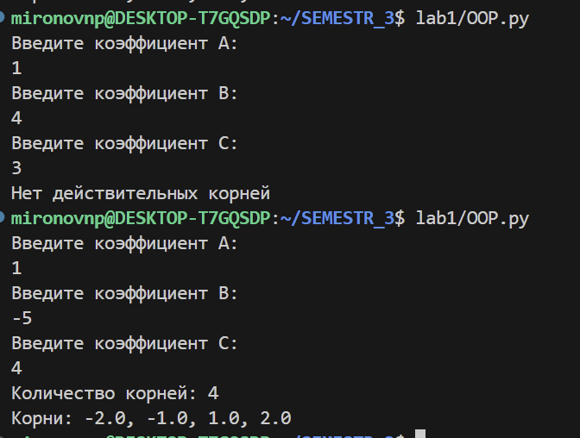
Рисунок 6 – Пример работы программы 2

- Код программы, написанной с использованием функциональной парадигмы, представлен на рисунке 7.
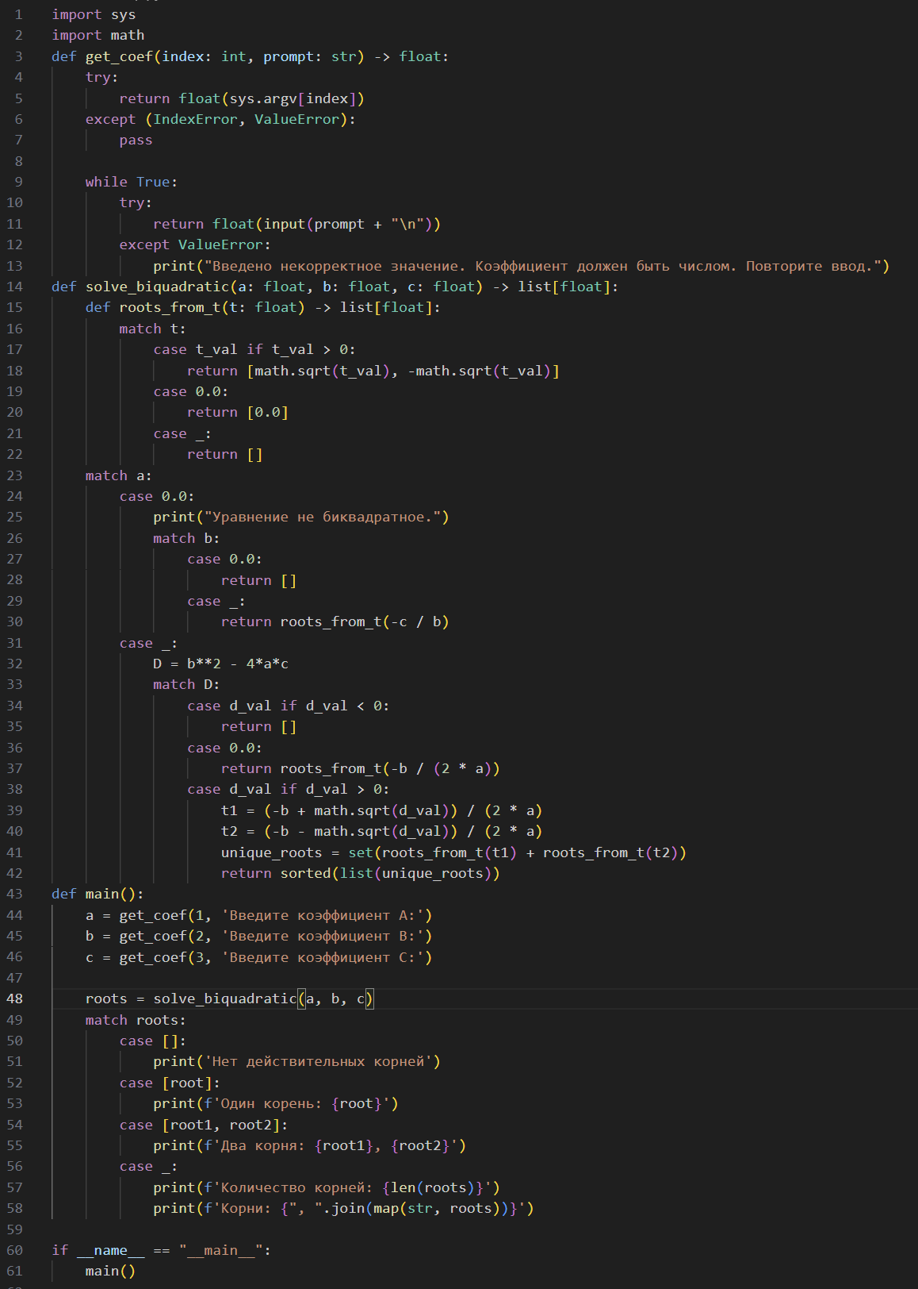
Рисунок 7 – Код программы 3
- Пример работы программы 3 представлен на рисунке 8.
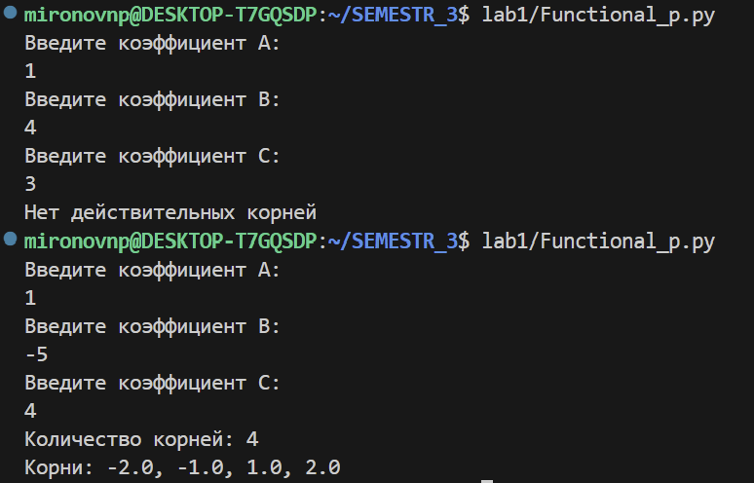
Рисунок 8 – Пример работы программы 3
Вывод: в результате выполнения работы были изучены основные конструкции языка программирования Python. На примере данного задания видно, что язык программирования Python является мультипарадигменным языком.

